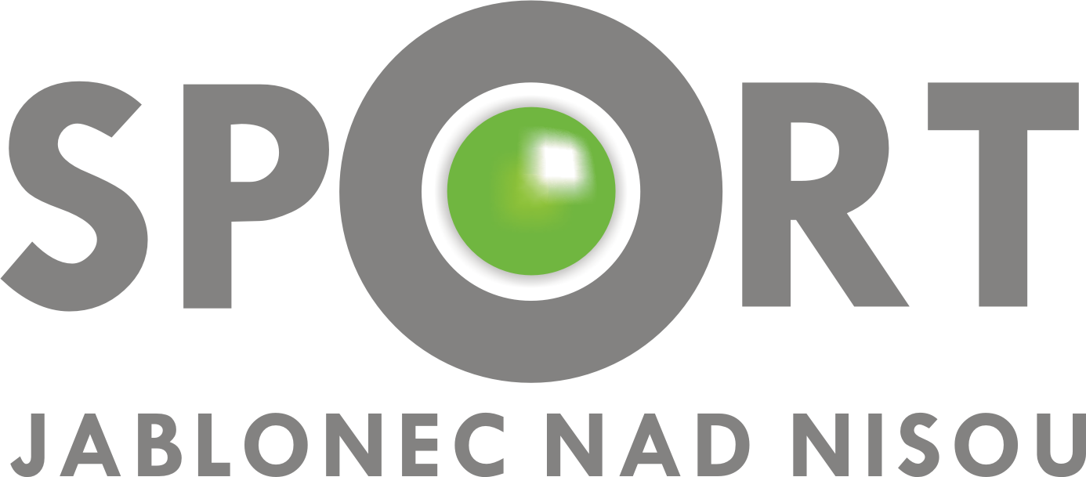
SPORT Jablonec nad Nisou, s.r.o.
U Stadionu 1/4586
466 01 Jablonec nad Nisou
www.sportjablonec.cz

Bartoš nářadí s.r.o.
U Potoka 1482
464 01 Frýdlant
IČO 22792741
DIČ CZ22792741

Věc: Objednávka Zahradního traktoru Strajet UJ 122-22 P4

Objednáváme u Vás : Zahradní traktor Strajet UJ 122-22 P4, ser.č. UJ00014536
Cena 79 338,84, bez DPH.
Záruka plná

Platební podmínky: Fakturou

Reklamační podmínky:
Plná záruka.

Dodací podmínky. Dodání na adresu:
U Stadionu 1/4586 – atletická hala Střelnice
Jablonec nad Nisou 466 01

Fakturační údaje:
SPORT Jablonec nad Nisou s.r.o.
U Stadionu 1/4586
Jablonec nad Nisou 466 01
IČO: 25434411
DIČ: CZ25434411

Martin Michalský
Vedoucí střediska 03

